# Análise de Demanda

Atenderemos os usuários que buscam saber com antecedência, os indicadores que possam apontar para uma possível variação dos preços dos produtos alimentícios e industrializados, monitorando o valor dos royalties. Estes usuários estão sempre pesquisando preços nos supermercados e com essa ferramenta, além do monitor de royalties, o usuário poderá usar como lista de compras com funcionalidades de acompanhamento de despensa.

# Buyer Personas

~~~~

~~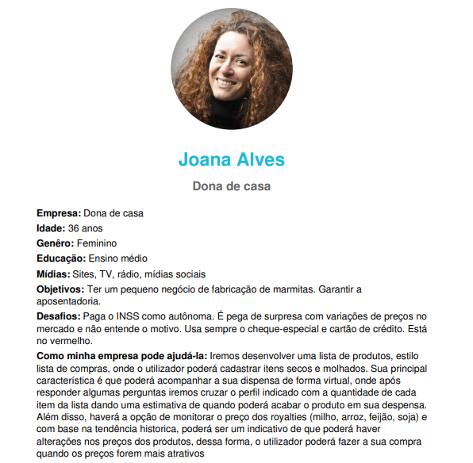~~

~~~~

# Meio para Solução

Iremos desenvolver um app para dispositivos móveis que conectará com nosso servidor. Nosso servidor cuidará do armazenamento do perfil dos utilizadores e o processamento das listas e monitorias selecionados pelo usuário. O servidor irá colher informações sobre os royalties de fontes como a Bloomberg através de APIs.

Os usuários poderão adicionar uns aos outros indicando que compartilham da mesma lista, ex.: alguém em casa adiciona na lista de compras os itens faltantes e quem estiver na rua, receberá um alerta indicando novos itens na lista de mercado.

# Análise de Mercado

Como é comum, as variações de preços podem ajudar uns e prejudicar outros consumidores. Nosso intuito é em auxiliar as pessoas que poderiam sofrer com a alta de preços, e com um algoritmo de análise temporal, poderíamos sugerir que seria ou não o momento ideal para a compra de determinado item, pré-selecionado.

# Metas de Usabilidade

A1 – Confiança

B1 – O usuário terá a confiança de que os dados apresentados no app estarão próximos da realidade.

C1 – Usaremos fontes de dados confiáveis e líderes de mercado

A2 – Utilidade

B2 – O app será de uso recorrente, gerará interatividade entre consumidor e o mercado

C2 – Com o constante uso, o app aprenderá o perfil de cada utilizador analisando itens como: produtos, consumo individual, recorrência de compra de um mesmo item.

A3 – Conectividade

B3 – O app será “social” podendo criar grupos de compra onde os pedidos e alertas de itens faltantes ou próximo de faltar estará ao alcance de todos.

C3 – Usará uma forma fluida e natural de comunicação com o utilizador.

# Metas de Experiência do Usuário

A1 – Objetividade

B1 – Fazer compras e acompanhar preços são atividades maçantes, então quanto mais direto ao ponto será melhor.

C1 – Por exemplo, criar lista de itens, marcando quais gostaria de acompanhar preços.

A2 – Esteticamente agradável

B2 – O app deve ser compatível com as maiores plataformas do mercado mobile.

C2 – A parte estatística deverá ser rápida o suficiente para ser apresentada em dispositivos mais antigos, bem como a visualização ser automática em vários tamanhos de telas diferentes.

A3 – Conectado social

B3 – O app terá opção de criação de grupos familiares, grupos do “churras”.

C3 – Será disponibilizado a opção de dividir o valor da lista entre os integrantes do grupo.

# Protótipo do Projeto

Trabalhando nele....